MÔN: CÔNG NGHỆ 6
GV: HUỲNH THỊ SANG. SĐT: 0775102364.

NỘI DUNG GHI BÀI
Tuần 21 (Từ 22/01... đến 27/01/ 2024)
Tuần 22 (Từ 29/01... đến 03/02/ 2024)
Tuần 23 (Từ 19/02... đến 24/02/ 2024)
CHƯƠNG 3: TRANG PHỤC VÀ THỜI TRANG
BÀI 7: TRANG PHỤC
(3 tiết)

1.TRANG PHỤC VÀ VAI TRÒ CỦA TRANG PHỤC.
- Trang phục là các loại quần áo và một số vật dụng khác đi kèm như: mũ, giày, tất khăn choàng,.. .Trong đó quần áo là những vật dụng quan trọng nhất.
- Trang phục có vai trò :
. Bảo vệ cơ thể chống lại những tác hại của môi trường.
. Làm đẹp cho con người trong mọi hoạt động.
2. CÁC LOẠI TRANG PHỤC.
- Theo thời tiết: Trang phục mùa hè, trang phục mùa đông, trang phục mùa thu...
- Theo công dụng: Đồng phục, trang phục mặc thường ngày, trang phục lễ hội, trang phục thể thao...
- Theo lứa tuổi: Trang phục người lớn, trang phục trẻ em..
- Theo giới tính: Trang phục nam, trang phục nữ.

3. LỰA CHỌN TRANG PHỤC.
3.1.Chọn trang phục phù hợp với vóc dáng cơ thể: ( Xem bảng 7.1 và 7.2 SGK/ 50)
- Người cao gầy: Nên mặc màu nhạt, kẻ sọc ngang, hoa to, chất liệu vải bóng láng, thô xốp. Kiểu may: ngang thân áo, rộng, xếp li, có bèo dún.
- Người béo lùn: Nên mặc màu đậm, kẻ sọc dọc, hoa nhỏ, chất liệu vải trơn phẳng, mờ đục. Kiểu may: dọc thân áo, vừa sát cơ thể, thẳng suông.
3.2. Chọn trang phục phù hợp với lứa tuổi:
- Trẻ em: chọn loại vải mềm, dễ thấm mồ hôi, màu sắc tươi sáng, hoa văn sinh động, kiểu may rộng rãi.
- Thanh, thiếu niên: thích hợp với nhiều loại vải và kiểu may, đa dạng về hoa văn và màu sắc.
- Người lớn tuổi: chọn màu sắc, hoa văn, kiểu may trang nhã, lịch sự.
3.3. Chọn trang phục phù hợp với môi trường công việc.
- Đi học, làm việc công sở: chọn trang phục có kiểu dáng vừa vặn, màu sắc trang nhã, lịch sự.
- Đi chơi: chọn trang phục có kiểu dáng thoải mái.
- Đi lao động: chọn trang phục rộng rãi, chất liệu vải thấm mồ hôi, dày dặn để bảo vệ cơ thể.
- Đi lễ hội: chọn trang phục lịch sự, trang trọng phù hợp với tính chất của buổi lễ.
- Đi dự tiệc: chọn trang phục có kiểu dáng và màu sắc tôn lên được vẻ đẹp của bản thân
3.4. Lựa chọn phối hợp trang phục.
Phối hợp màu sắc:
- Phối hợp giữa 2 màu tương phản, đối nhau trên vòng màu;
- Phối hợp giữa 2 màu kế cận nhau trên vòng màu;
- Phối hợp giữa các sắc độ khác nhau của cùng 1 màu.
Màu trắng và màu đen có thể kết hợp với tất cả các màu khác.
Trang phục may bằng vải hoa phù hợp với trang phục may bằng vải trơn có màu trùng với 1 trong những màu chính của vải hoa.

4. SỬ DỤNG VÀ BẢO QUẢN TRANG PHỤC.
4.1. Giặt, phơi.
- Chuẩn bị: lấy các vật dụng trong túi quần, túi áo ra; phân loại quần áo màu sáng, màu trắng với quần áo màu tối để giặt riêng.
- Thực hiện:
+ Tẩy vết bẩn hoặc vò trước với xà phòng những chỗ bám bẩn nhiều như: cổ áo, nách áo, đáy quần.
+ Giặt bằng tay: Ngâm quần áo trong nước xà phòng khoảng từ 15 đến 30 phút; vò kĩ toàn bộ quần áo; xả nước nhiều lần cho sạch, có thể dùng thêm nước xả vải trong lần xả cuối.
+Giặt bằng máy: Chọn mức nước và chế độ giặt phù hợp với quần áo; cho xà phòng và nước xả vải (nếu có) vào khoang giặt;
khởi động máy để bắt đầu quá trình giặt, sấy.
- Hoàn tất: phơi quần áo màu sáng, quần áo bằng vải bông, vải sợi pha ở ngoài nắng; phơi quần áo màu sẫm, quần áo bằng vải lụa nylon trong bóng râm.
4.2.Là(ủi).
- Là quần áo giúp làm phẳng quần áo khi sử dụng.
- Dụng cụ là gồm: Bàn là, bình phun nước, cầu là.
- Quy trình là:
+ Chuẩn bị: phân loại quần áo theo chất liệu vải.
+ Thực hiện:
. Điều chỉnh nhiệt độ của bàn là cho phù hợp với từng loại vải.
. Là quần áo may bằng các loại vải có yêu cầu nhiệt độ thấp trước, các loại vải có yêu cầu nhiệt độ cao sau. Đối với quần áo nhàu nhiều, trước khi là cần phun nước làm ẩm vải.
* Cách là: đưa bàn là đều trên mặt vải, không dừng lâu ở một vị trí vì sẽ làm cháy áo quần.
- Hoàn tất: sau khi là xong, rút ngay phích cắm điện, dựng bàn là cho nguội hẳn trước khi cất vào nơi quy định.
4.3.Cất giữ trang phục.
- Các loại quần áo sử dụng thường xuyên nên treo bằng móc áo hoặc gấp gọn gàng vào ngăn tủ theo từng loại.
- Các loại quần áo ít dùng nên gói trong túi nylon để tránh ẩm mốc và gián, côn trùng làm hư hỏng.

5. ĐỌC NHÃN HƯỚNG DẪN SỬ DỤNG VÀ BẢO QUẢN TRANG PHỤC.
5.1. Ý nghĩa của kí hiệu trên nhãn hướng dân. ( Bảng 7.3 Một số kí hiệu giặt, là thông dụng; SGK/ 55)
- Sử dụng và bảo quản tuân theo hướng dẫn, tránh làm hư hỏng sản phẩm.
5.2. Các bước đọc nhãn hướng dân. ( Bảng 7.4 Quy trình đọc nhãn hướng dẫn sử dụng và bảo quản trang phục; SGK/ 55)

* LUYỆN TẬP:
GV yêu cầu HS làm bài tập sau:
1. Em hãy chỉ ra trang phục bao gồm những vật dụng nào dưới đây. Nêu vai trò của từng loại vật dụng đó.
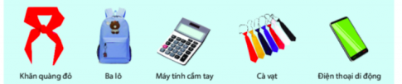
2. Theo em, mỗi trang phục dưới đây ảnh hưởng đến với đáng người mặc như thế nào?
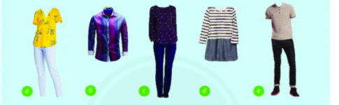
3. Em hãy giải thích vì sao những bộ trang phục dưới đây không nên mặc để đi học.
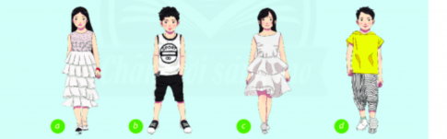

4. Mỗi loại trang phục dưới đây phù hợp cho từng hoàn cảnh nào?
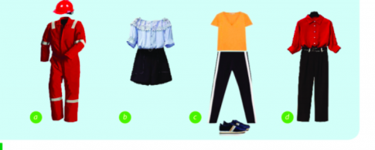
5. Có một số quần áo như hình dưới đây, em có thể kết hợp thành bao nhiêu bộ trang phục phù hợp?
6. Chọn 3 trang phục em thích nhất.
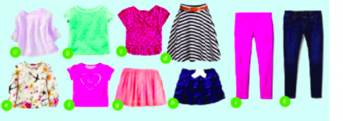
7. Dựa vào các kí hiệu trên bộ điều chỉnh nhiệt độ của bàn là ở hình bên, em hãy cho biết các loại vải sau đây được là ở mức nhiệt nào?
Nylon, lụa tơ tằm (soie/silk), len (laine/wool), lanh (lin/linen), Bông (coton/ cotton)
